ANTENNA Q2330D2XL
DESCRIPTION:
Boomlength | Number of elements | Diameter of elements | Height of elements | Antenna for high gain and moderate characteristic, light construction, recommended material: silver
2685 mm | 30 | 2,5 mm | 35 mm

PERFORMANCES:
Element material | G (dBi) | F/B  (dB) | F/Sh (dBi) | F/Sv (dBi) | Hor  (◦) | Ver  (◦) | Temp (◦K) | G/T (dB) | Bandwidth (MHz)  for SWR=1,5
No loss | 20,53 | 31,84 | 23,43 | 22,00 | 18,2 | 18,6 | 14,3 | +8,99 | 1285,000-1303,300
Aluminum rods | 20,43 | 31,99 | 23,45 | 22,01 | 18,2 | 18,4 | 20,7 | +7,27 | 1285,000-1303,300
Silvered rods | 20,46 | 31,93 | 23,43 | 22,00 | 18,2 | 18,6 | 18,4 | +7,81 | 1285,000-1303,300

DIMENSIONS:
 | Ref | De | D1 | D2 | D3 | D4 | D5 | D6 | D7 | D8 | D9 | D10 | D11 | D12 | D13
Pos | 0 | 39 | 61 | 98 | 164 | 244 | 332 | 422 | 519 | 621 | 725 | 828 | 931 | 1034 | 1140
Length | 93 | 84 | 78 | 76 | 75 | 73 | 71 | 70 | 68 | 67 | 66 | 66 | 65 | 65 | 64
 | D14 | D15 | D16 | D17 | D18 | D19 | D20 | D21 | D22 | D23 | D24 | D25 | D26 | D27 | D28
Pos | 1243 | 1351 | 1457 | 1560 | 1671 | 1774 | 1878 | 1982 | 2085 | 2189 | 2295 | 2393 | 2497 | 2597 | 2685
Length | 64 | 63 | 62 | 61 | 61 | 61 | 60 | 60 | 60 | 60 | 60 | 60 | 58 | 58 | 56
All measures given in milimeters

DIAGRAMS
NO LOSS INCLUDED
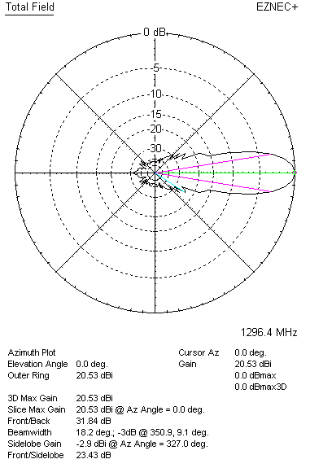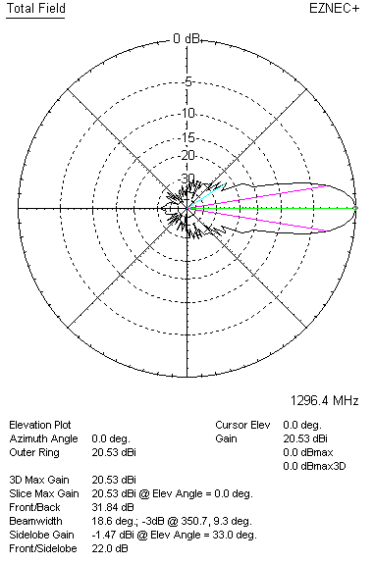

LOSSES INCLUDED (aluminum)
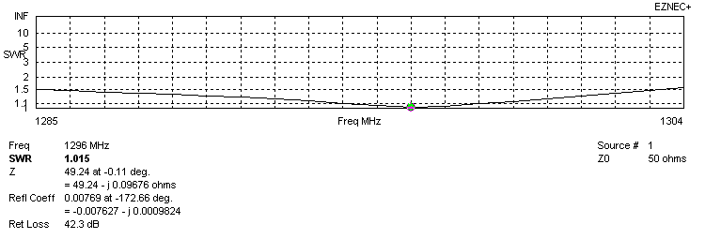
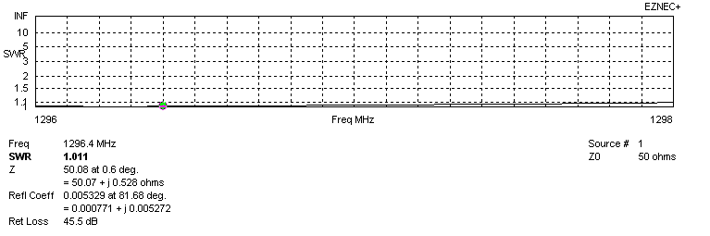
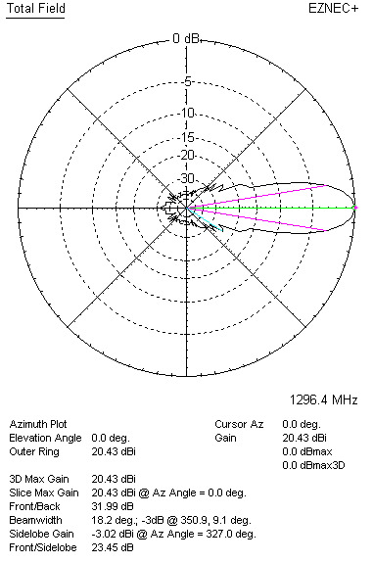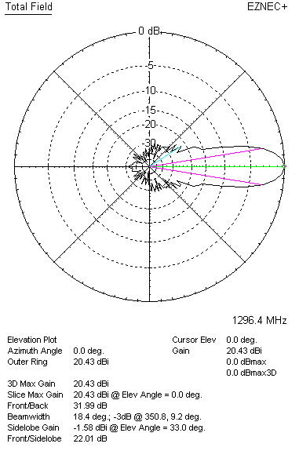

LOSSES INCLUDED (silver)
